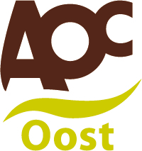
Persoonlijk Ontwikkelings Plan
Persoonlijke gegevens
Naam deelnemer |  |  | Datum
Nummer deelnemer |  |  | Coach/begeleider
Klas |  |  | Periode
Welke leerdoelen wil ik behalen? (persoonlijke ambities)
Doelstelling 1:
Ik wil
Doelstelling 2:
Ik wil
Doelstelling 3:
Ik wil
Ik wil deze doelstelling behalen omdat:

Daarmee wil ik de volgende competenties / werkprocessen verwerven
Competentie / werkproces 1

Competentie / werkproces 2

Competentie / werkproces 3

Welke vaki’s binnen de genoemde competenties wil ik ontwikkelen, c.q. verbeteren?
Vaardigheden

Attitude

Kennis

Inzicht

Sterkte-Zwakte-Analyse (SWOT-analyse) in relatie tot doelstellingen
Sterke punten van jezelf

Zwakke punten van jezelf

Kansen die je ziet ter verbetering

Risico’s die je ziet bij jezelf of omgeving, waartegen je je moet wapenen

Hoe ga ik genoemde doelen/competenties/werkprocessen/vaki’s halen?
(vul in: trainingen, lessen, zelfstudie, enzovoort)

Van wie kan ik ondersteuning verwachten?
Welke faciliteiten heb ik nodig?
Datum:

Handtekening deelnemer |  | Handtekening coach/begeleider |  | Handtekening ouders/verzorgers

